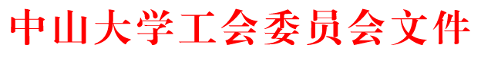

中大工会〔2011〕3号

关于同意中山大学国际汉语学院召开第二届教职工大会暨第二届工会会员大会第二次会议的批复

国际汉语学院直属部门工会：
你会《关于召开国际汉语学院第二届教职工大会暨第二届工会会员大会第二次会议的请示》收悉。现批复如下：
一、同意你们于2011年1月14日召开“中山大学国际汉语学院第二届教职工大会暨第二届工会会员大会第二次会议”。
二、请你们按照拟定的会议议程做好会议的各项筹备工作，开好本届“双代会”。
二○一一年一月五日
主题词：召开 双代会 批复
中山大学工会委员会 2011年1月5日印发

